Juni 2020
Rhodé vertelt het goede nieuws!
Kinderdienst juni 2020

www.freebibleimages.org
www.basisbijbel.nl
Naam:

handelingen 12:7-18
  - Uit de Basisbijbel
7 Plotseling scheen er licht in de kerker. Er stond een engel van de Heer bij hem. Hij stootte Petrus in zijn zij om hem wakker te maken. Hij zei tegen hem: "Sta snel op!" De boeien vielen van Petrus' handen. 8 En de engel zei tegen hem: "Doe je riem om en trek je sandalen aan." Dat deed Petrus. Toen zei de engel: "Sla je mantel om en volg mij." 9 Petrus volgde de engel naar buiten. Hij wist niet dat het allemaal echt gebeurde, maar hij dacht dat hij droomde. 10 Ze liepen langs de eerste en de tweede wachtpost. Daarna kwamen ze bij de ijzeren poort die op de straat uitkwam. De poort ging vanzelf voor hen open. Ze gingen naar buiten en liepen samen één straat ver. Toen was de engel plotseling verdwenen. 11 Petrus begreep intussen wat er was gebeurd. Hij zei: "De Heer heeft een engel gestuurd om mij te bevrijden! Hij heeft me gered uit de handen van Herodes en uit alles wat de Joden verwachtten dat er met mij zou gebeuren!"
12 Petrus dacht een ogenblik na. Toen ging hij naar het huis van Maria, de moeder van Johannes Markus. Daar waren veel mensen bij elkaar om samen te bidden. 13 Petrus klopte op de deur. Er kwam een slavin, Rhode, om te horen wie er was. 14 Toen ze de stem van Petrus herkende, deed ze van blijdschap de deur níet open. Ze liep naar binnen om te vertellen dat Petrus voor de deur stond. 15 Ze geloofden haar niet en zeiden tegen haar: "Je praat onzin!" Maar ze bleef volhouden dat het Petrus was. Ze zeiden tegen haar: "Dan zal het zijn engel wel zijn." 16 Petrus bleef kloppen tot ze open deden. Ze waren stomverbaasd toen ze hem zagen staan. 17 Hij gebaarde dat ze stil moesten zijn. Toen kon hij vertellen hoe de Heer hem uit de gevangenis had bevrijd. En hij zei: "Vertel het aan Jakobus en de andere broeders." Daarna vertrok hij naar een andere plaats.
18 Toen het dag was geworden, raakten de soldaten in rep en roer. Ze begrepen niet wat er met Petrus gebeurd zou kunnen zijn.
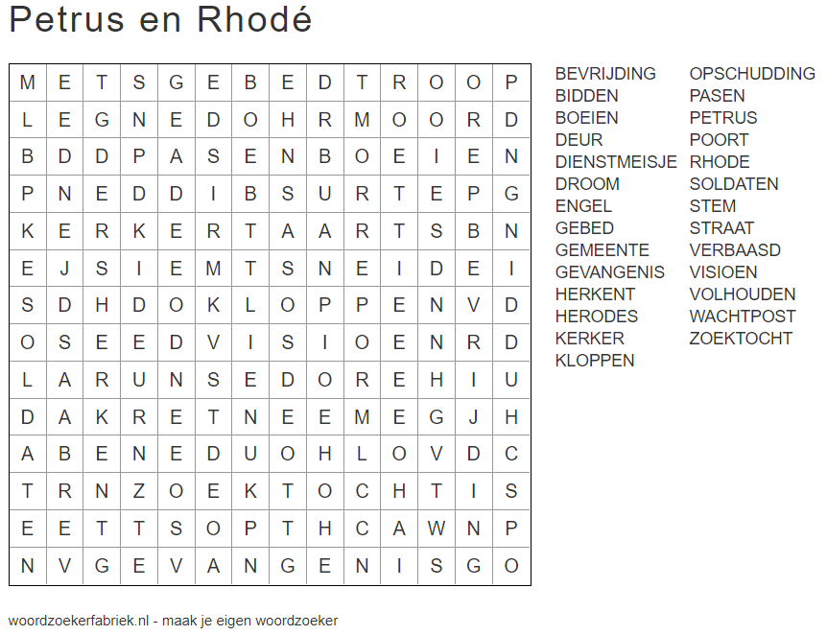
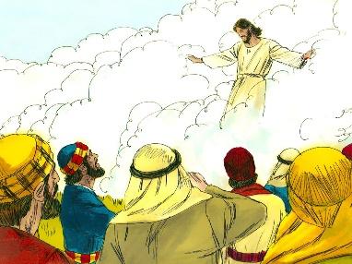  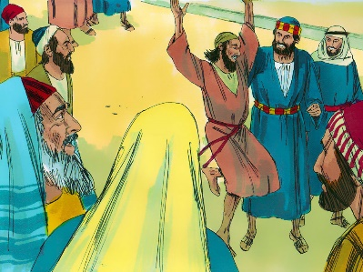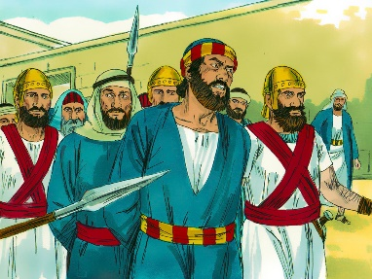 | 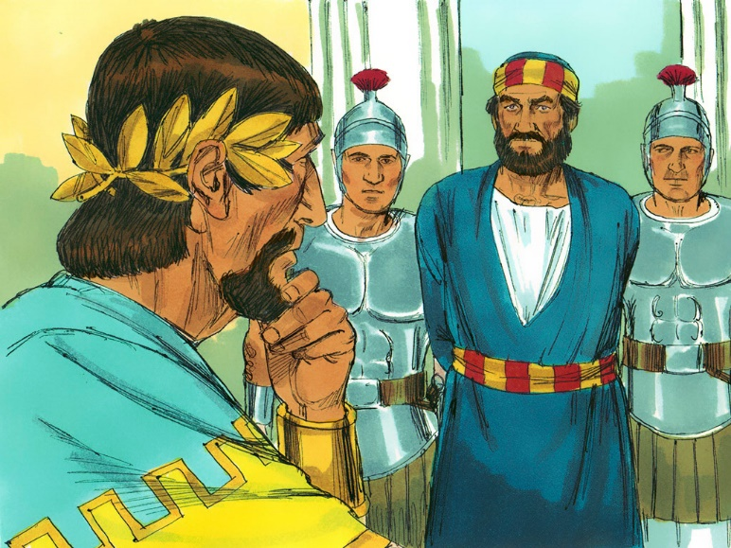
Jezus heeft gewonnen van de dood! Hij gaat naar de hemel en stuurt de Heilige Geest. Die helpt om de kerk snel te laten groeien. Maar er is ook _______________ waardoor de christenen vervolgd worden. | Koning Herodes laat een van Jezus’ vrienden, Jakobus, doden! De mensen die jaloers zijn vinden dat geweldig!  Daarom neemt Herodes ook ______________ gevangen.  Na Pasen wil hij ook hem doden.
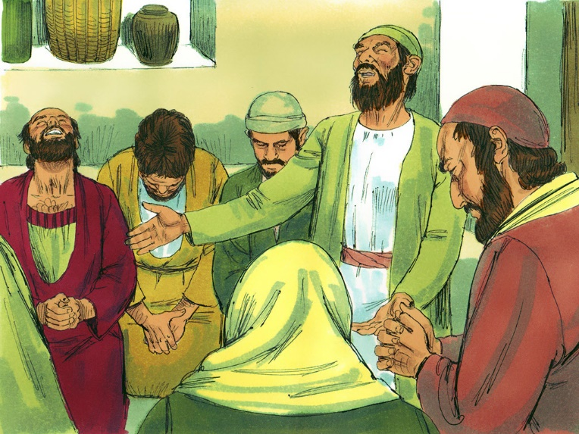 | 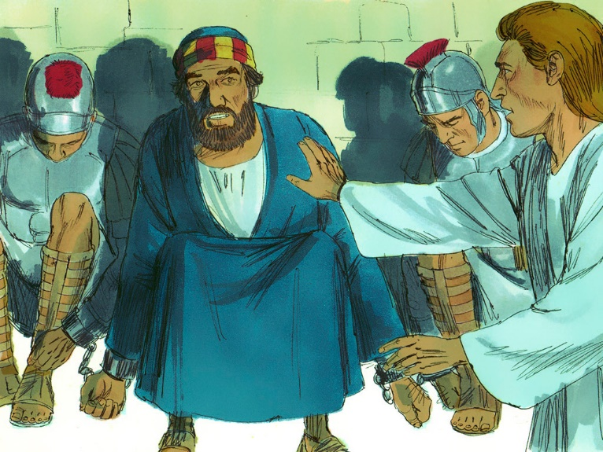
Alle christenen, jong en oud, gaan voor Petrus _______________! Overal komen groepen bij elkaar om God om hulp te vragen. Dagen en nachten lang smeken ze voor Petrus. | Petrus wordt ook ‘s nachts streng bewaakt in de cel.  Plotseling is er een fel licht en maakt een ____________ hem wakker! Die zegt: ‘Sta snel op, maak je klaar en volg mij.’ En Petrus’ boeien vallen zomaar af!
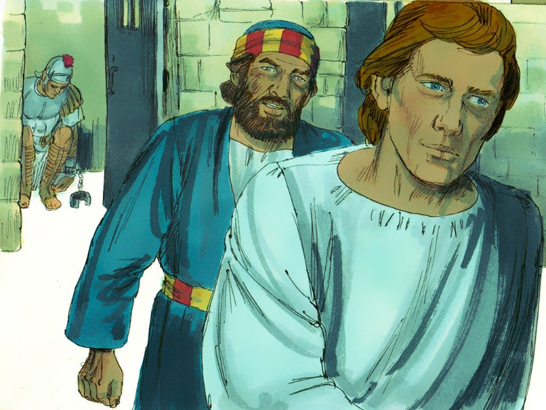 | 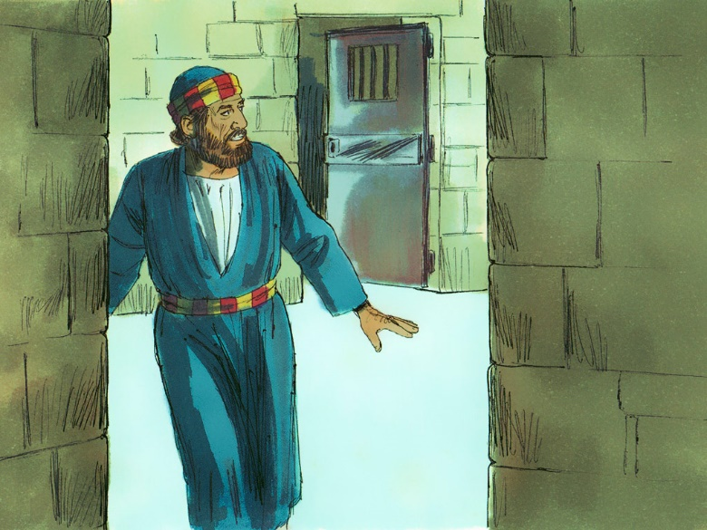
Petrus denkt dat hij droomt…  In zijn ‘droom’ volgt hij de engel naar ______________.  Alle bewakers van de gevangenis hebben niets door! | De zware ijzeren __________ van de gevangenis zwaait zomaar open als de engel er met Petrus aankomt!  Als Petrus buiten loopt, verdwijnt de engel ineens.  Nu heeft Petrus door dat hij niet droomt, het is echt!
Kies uit: engel, Petrus, buiten, jaloezie, bidden, poort
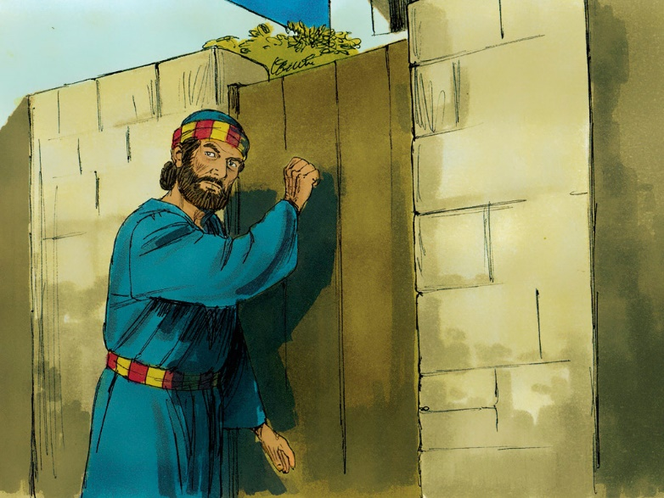 | 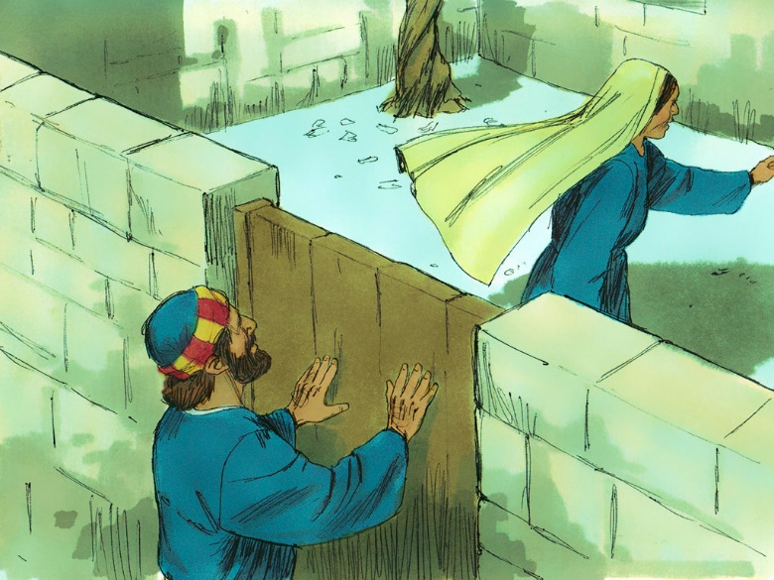
Petrus weet: God heeft me gered van de dood!  Snel gaat hij naar een van de huizen in de stad waar christenen samenkomen.  Daar _____________ hij midden in de nacht op de deur. | Rhodé, een dienstmeisje, komt en vraagt wie er is.  Als Petrus begint te praten herkent ze zijn __________!  Maar in plaats van open te doen, rent ze naar binnen om het goede nieuws te delen: ‘Hij is vrij!’
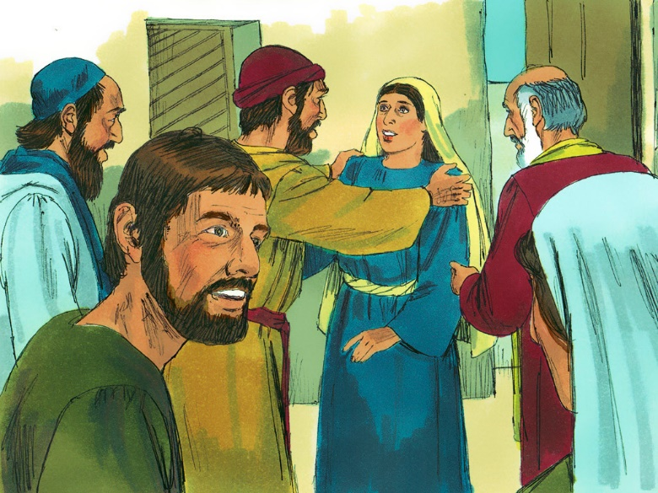 | 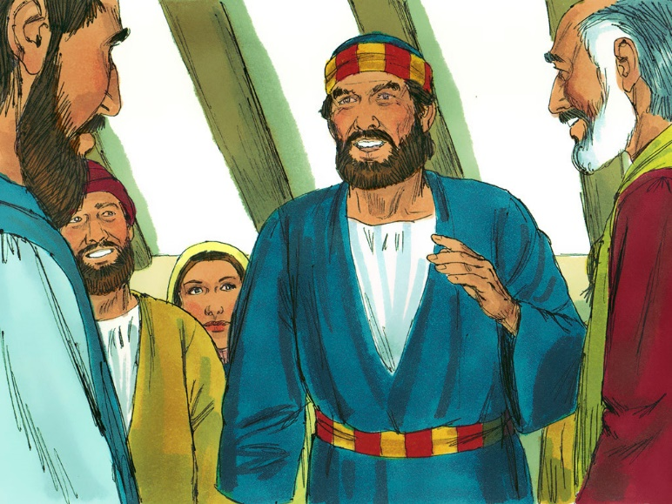
Maar ze geloven Rhodé ____________: ‘Je praat onzin!’  Maar Rhodé houdt vol: ‘Petrus is er echt!’  ‘Dan is het zijn engel of zo, want het kan niet.’ zo zeggen ze... Maar dan horen zij het geklop ook. | Het is Petrus echt! Iedereen is stomverbaasd!  Petrus vertelt het ongelooflijke verhaal van de engel en zijn ontsnapping! Voor de veiligheid gaat hij naar een andere plaats om daar van Jezus te vertellen.
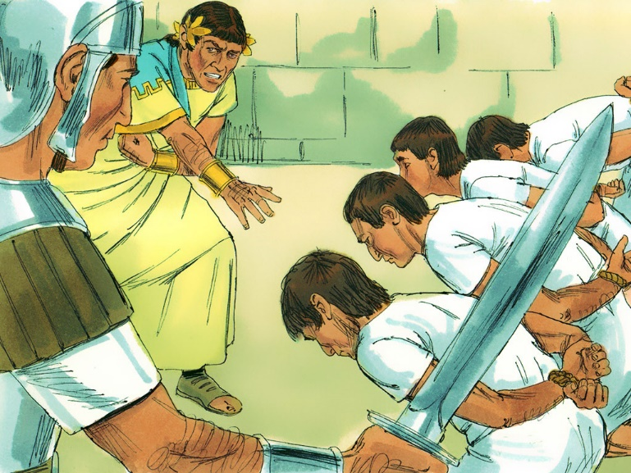 | 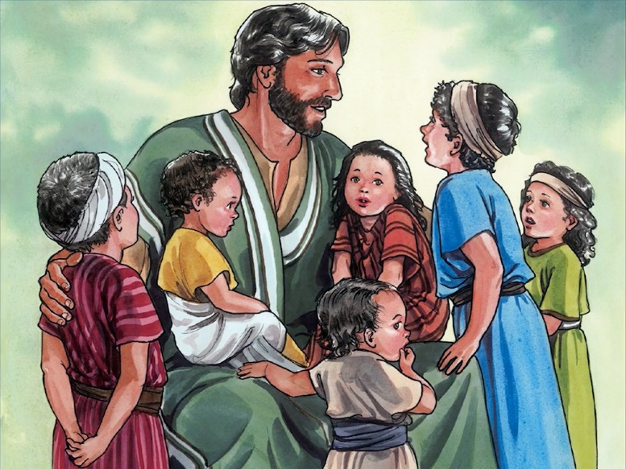
De ______________ zijn ‘s ochtends óók stomverbaasd!  Het héle paleis van Herodes is in rep en roer!  Herodes is zo boos dat hij de bewakers laat doden. Terwijl ze er niets aan kunnen doen! | Rhodé was een jong meisje. Tóch hoorde ze helemaal bij de kerk, die is voor oud én jong! Ook jij hoort er voor Jezus hélemaal bij! Hij wil ook jou helpen om het goede nieuws te vertellen. Nét zoals Rhodé!

Kies uit: soldaten, klopt, niet, stem
Kleurplaat bevrijding Petrus
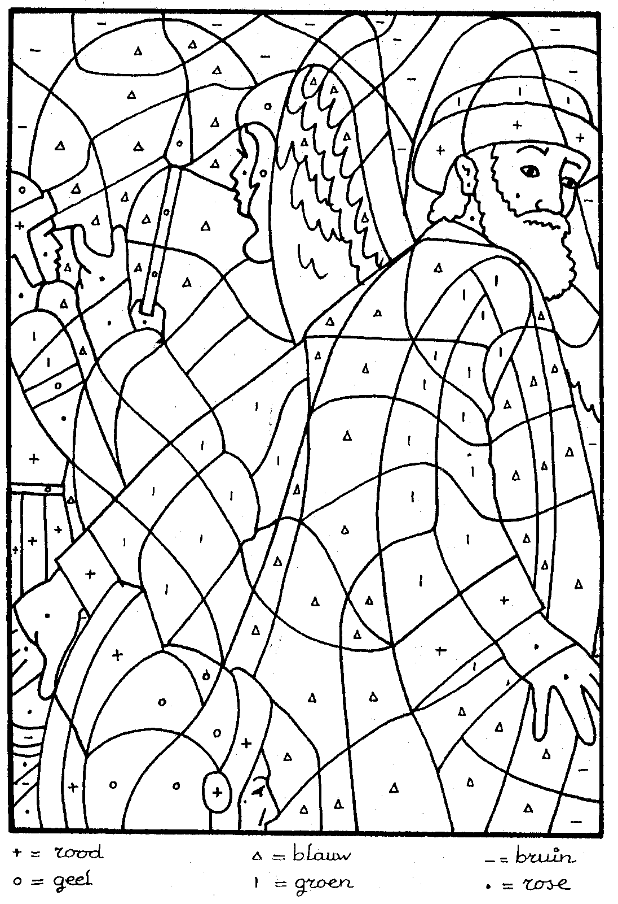

Wat zou je tegen God willen zeggen? Schrijf dat hieronder maar op!
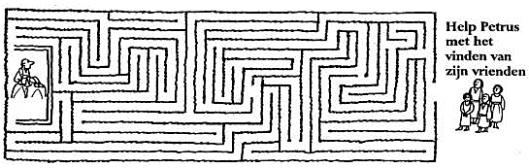
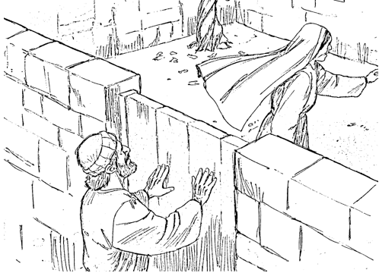

om over door te praten…
De mensen geloofden Rhodé eerst niet toen ze het goede nieuws vertelde.
- Heb jij dat wel eens meegemaakt dat je iets vertelde wat echt waar was, maar dat ze je niet geloofden?
- Hoe vond je dat?
Hoewel de mensen best lelijk tegen Rhodé deden, bleef ze tóch de waarheid vertellen!
- Zou jij dat ook durven als je vrienden of vriendinnen dan lelijk tegen je zouden doen?
- Waarom denk je dat Rhodé tóch bleef volhouden?
- Wat kun je van Rhodé leren?
De christenen gingen heel lang en veel bidden om Gods hulp.
- Waarom vonden ze bidden zo belangrijk denk je?
- Wat vind jij van bidden en waarom?
- Als je bidden wel eens lastig vindt, wat vind je dan precies moeilijk?
Hoewel Rhodé niet heel belangrijk was en ook nog heel erg jong, hoorde ze toch helemaal bij de kerk! Ze ging meebidden en luisterde altijd naar Petrus’ verhalen, daarom herkende ze ook zijn stem.
- Vind jij dat je er helemaal bij hoort in de kerk?
- Waarom vind je dat?
- Wat kun jij en wat kan onze kerk leren van dit verhaal uit de Bijbel?
Petrus werd door een wonder gered uit de gevangenis!
- Heb jij wel eens voor een wonder gebeden? Gebeurde er toen ook wat?
- Denk je dat er nu nog wonderen kunnen gebeuren?
- Welk wonder zou jij wel kunnen gebruiken? En welk wonder zou onze kerk, onze woonplaats en de wereld nodig hebben? Bidt daar maar (samen) voor!
Bidden is niet altijd gemakkelijk. Daarom is het belangrijk om samen te bidden, want dan houd je het beter vol én kun je elkaar helpen om te blijven vertrouwen op God. Je bent nooit te jong om tot God te bidden of uit de Bijbel te lezen. God wil tegen jou praten. Hij wil ook jou helpen om het Goede Nieuws van Jezus te vertellen en het goede te doen!

